วันนี้ (13 พฤษภาคม 2569) เวลา 13.00 น.
พ.ต.อ.สิรภพ อนุศิริ ผกก.สภ.บางใหญ่
พ.ต.ท.สุวิทย์ ชะเอมโอษฐ สว.อก.สภ.บางใหญ่
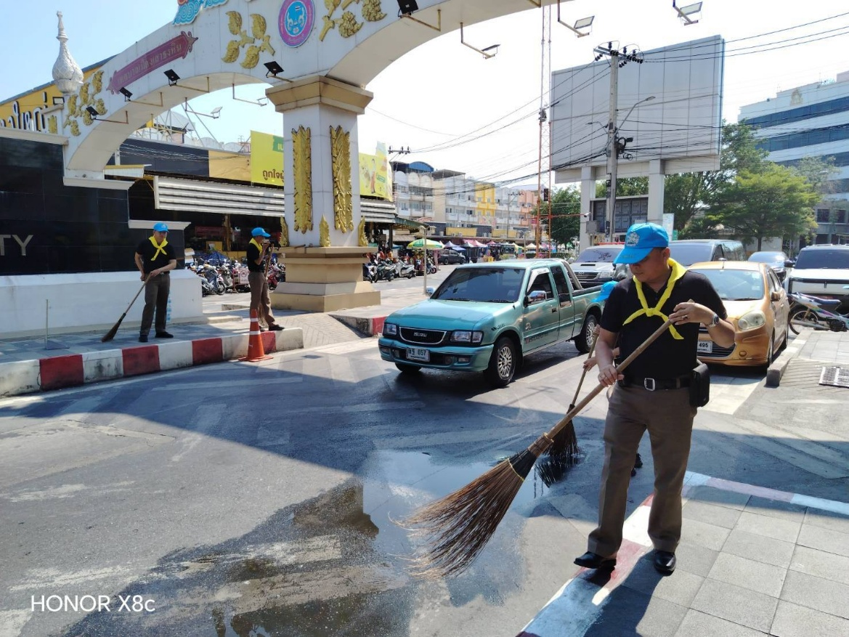
พร้อมด้วยข้าราชการตำรวจ สภ.บางใหญ่ ร่วมกิจกรรมจิตอาสาพัฒนาพื้นที่สาธารณะ บริเวณทางเข้าหมู่บ้านบางใหญ่ซิตี้ ต.เสาธงหิน อ.บางใหญ่ จ.นนทบุรี โดยได้ร่วมกันเก็บกวาดขยะ ตัดแต่งกิ่งไม้ ถางหญ้า และปรับปรุงภูมิทัศน์ เพื่อให้พื้นที่มีความสะอาด เป็นระเบียบเรียบร้อย สร้างความปลอดภัยและความเป็นระเบียบแก่ประชาชนผู้สัญจรไปมา ผลการปฏิบัติเป็นไปด้วยความเรียบร้อย

วันที่ 26 พฤษภาคม 2569 เวลา 09.30 น..
พ.ต.อ.สิรภพ อนุศิริ ผกก.สภ.บางใหญ่
ร.ต.อ.หญิง อรวรานันท์ ทาทอง รอง.สว.อก.สภ.บางใหญ่
ตรวจเยี่ยมกลุ่ม 5 หน่วยงาน/องค์กรฯ
-วรรธนะ รักเจริญ ปลัดอำเภอ(ฝ่ายป้องกัน)อำเภอบางใหญ่
กลุ่มที่ 15 ผู้นำชุม ผู้นำธรรมชาติฯ
-นางสุรางค์รัตน์ แก้วยศ ผู้ใหญ่บ้านหมู่ 12 ตำบลบางม่วง อำเภอบางใหญ่
-นางกฤศณา จันทร์พิภพ ผู้ใหญ่บ้านหมู่ 13 ต.บางม่วง อ.บสงใหญ่ฯ
กลุ่มที่ 16 ประชาชนจิตอาสา
ผลการตรวจเยี่ยม ไม่มีข้อร้องเรียนในพื้นที่แต่อย่างใด หากมีข้อร้องเรียนใดจะประสานมายังชุดจิตอาสา สภ.บางใหญ่ ให้ทราบเพื่อร่วมกันแก้ไขต่อไป
